蒲公英班动态表
- 海洋球情景游戏：摘果子、捡果子
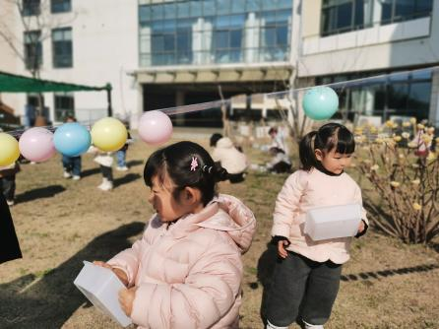 | 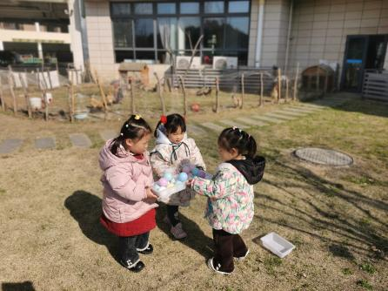 | 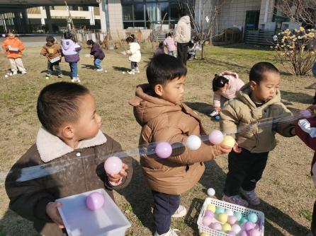
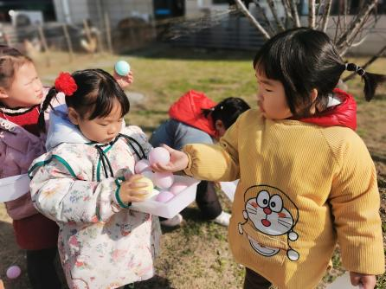 | 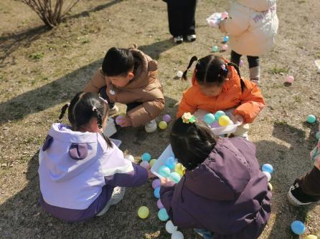 | 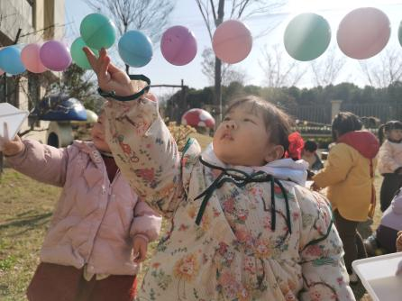
二、游戏：老狼老狼几点啦
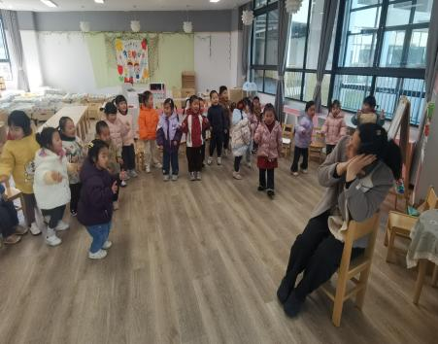 | 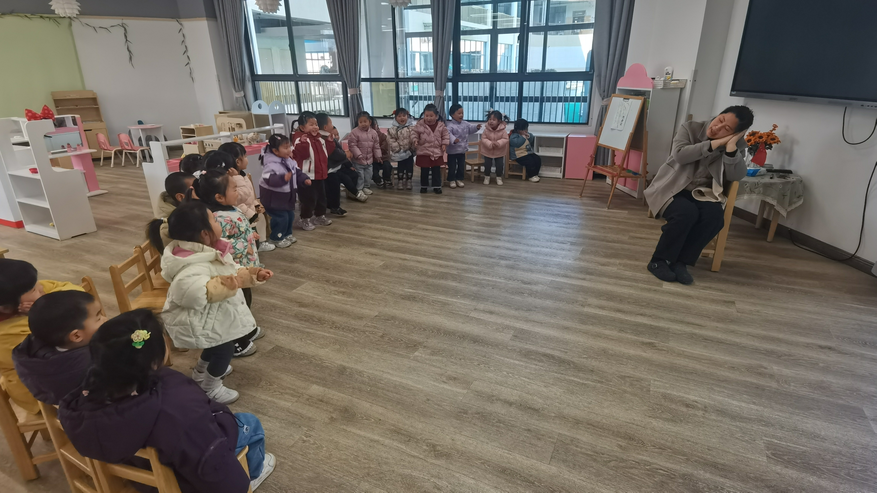 | 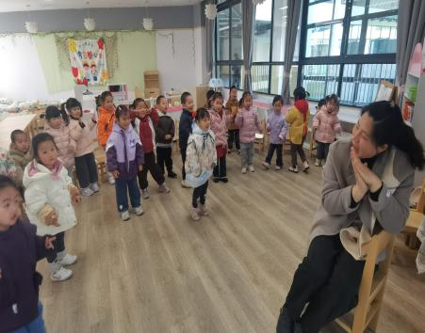
活动目标：
1.能够理解并遵守游戏规则；
- 听到口令后能迅速跑回目的地并做到不会撞到别人。
在理解游戏的基础上，接下来我们要来到户外进行游戏啦。

三、户外活动：轮胎车
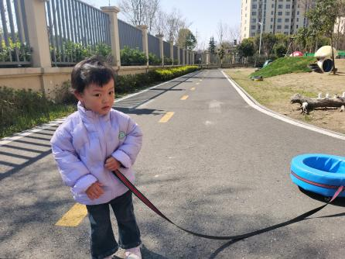 | 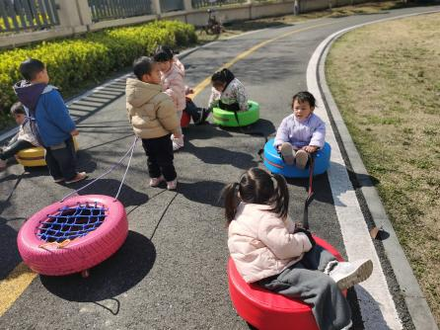 | 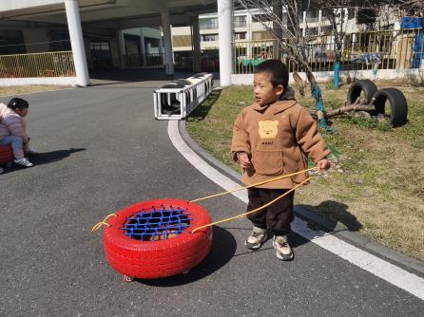
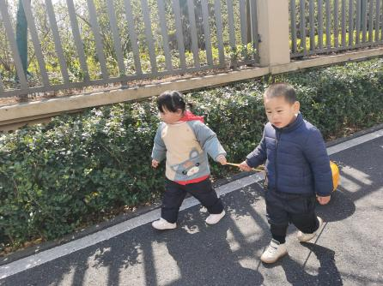 | 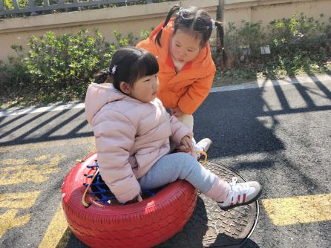 | 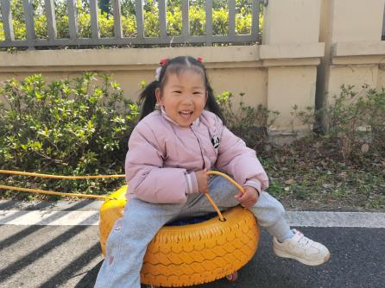

- 延时班：跷跷板
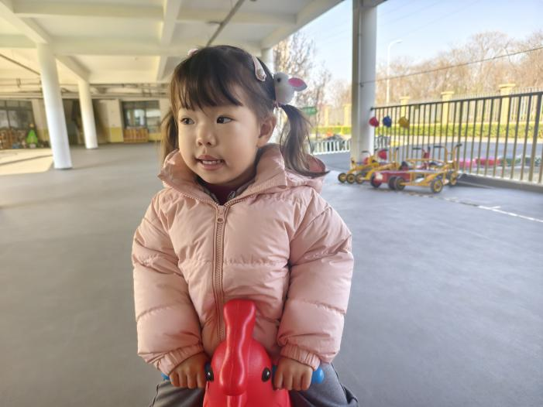 | 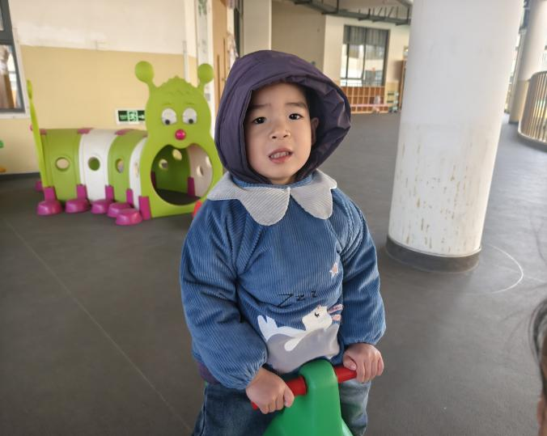
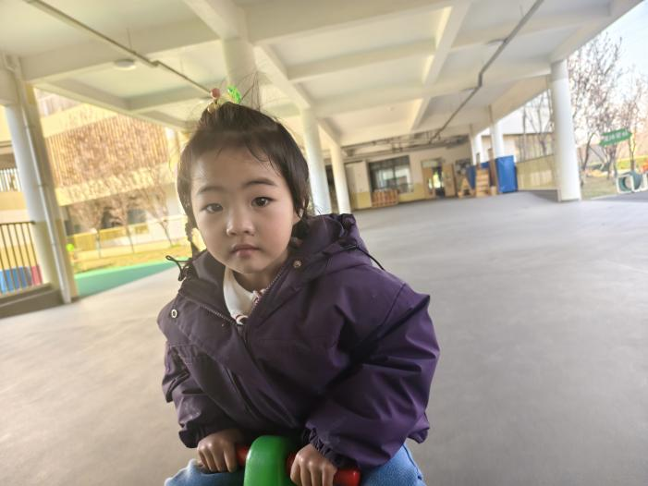 | 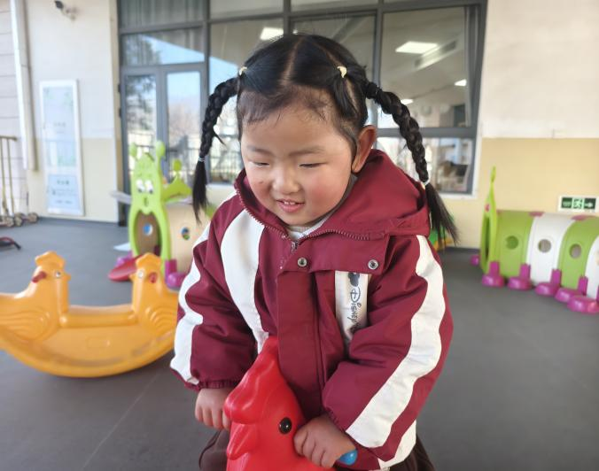
五、餐点
今日早点：牛奶、奶酪棒、核桃酥
今日午餐：三文鱼烩饭、马兰头肉圆汤
今日午点：樱桃番茄、西梅、红薯汤
六、温馨提示
1.在家也要鼓励幼儿自己的事情自己做，比如穿鞋子、放物品等，培养幼儿的自理能力。
2.近期气温将逐渐升高，推荐“洋葱式”穿搭，避免穿得过多出汗着凉哦。
3.请在家提前为幼儿垫上汗背巾入园。

